专注RFID智能终端设备研发和制造 潜心研发、精心制造、悉心服务

RFID智能档案柜规格书

UHF RFID Document Cabinet

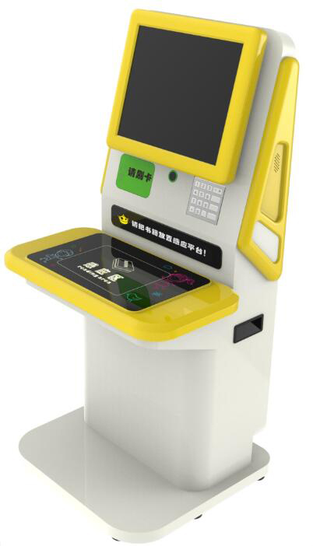

- 产品介绍
VD-BC针对于儿童使用的自助借还书机，外形卡通，容易吸引儿童的注意力。在使用上高度符合儿童操作，增加了易用性。内部集成超高频RFID核心模组，单次可快速读取多本借还图书，范围控制好，防止串读周围图书

儿童借还书机符合ISO18000-6C（EPC C1G2）协议，支持多标签读取，可使用人脸识别，刷卡等识别等方式做图书借阅归还，设备支持网口通信，并可拓展WiFi、4G等多种通讯方式。

二、产品特点
- 外观设计 外观卡通化设计，符合儿童喜爱，四周采用圆弧设计，防止碰撞受伤
- 灵活配置 可选配多种身份识别权限，让图书借阅、归还更便捷
3.可实现自无人化借还，减少管理员手动登记的麻烦流程，提高图书流通速率
三、规格参数
主要规格参数
产品型号 | VD-BC
性能参数
操作系统 | Windows (可选配安卓）
工控配置 | I5，4GRAM, 128G SSD（RK3399, 4G+16G）
识别方式 | 射频识别（超高频RFID）
识别速度 | 100pcs/s
物理参数
整机尺寸（高*宽*深） | 1220mm*600mm*524mm
材质 | 1.2mm厚碳钢板
颜色 | 米白、黄绿，面板：黄
屏幕 | 17寸 电容触摸屏
通讯接口 | 网口
固定/移动方式 | 底部脚杯/脚轮
超高频RFID
频率范围 | 840MHz～960MHz
空口协议 | EPC C1G2、ISO18000-6B/C、GB/T29768-2013（可选配）
开门权限
高频刷卡 | 标配
人脸识别 | 标配
电源
电压 | 220V
开发支持
开发支持 | SDK开发包
操作环境
工作温度 | 0~60℃
拓展选配功能
密码键盘 | 选配
身份证读卡模块 | 选配
Wifi、4G | 选配

四、产品尺寸


